**Проект**

«День Победы»  
ПОДГОТОВИТЕЛЬНАЯ К ШКОЛЕ ГРУППА № 9  
«Ягодка».  
  
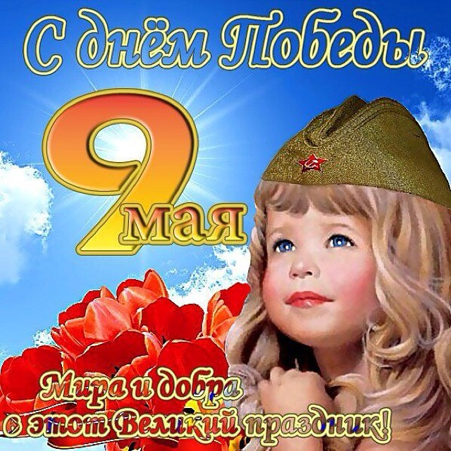

**Воспитатель: Ткаченко Ольга Викторовна**

2022

**Актуальность проекта:**

Наше время- время бурных социальных и экономических перемен, преобразования общества - требует от каждого человека утверждения активной гражданской позиции. Сила Российского государства, процветание его граждан, стабильная экономическая ситуация прежде всего зависят от творческого и интеллектуального потенциала подрастающего поколения, знания исторического прошлого, патриотических традиций нашей Родины, формирования у дошкольников чувства гордости за величие страны, уважения к старшему поколению.

Патриотическое воспитание детей является одной из основных задач дошкольного учреждения. Чувство патриотизма многогранно по содержанию. Это и любовь к родным местам, и гордость за свой народ, и ощущение своей неразрывности с окружающим миром, и желание сохранять и приумножить богатство своей страны.   
Патриотическое воспитание ребенка — сложный педагогический процесс. В основе его лежит развитие нравственных чувств.  
Дошкольный возраст - период, когда закладываются предпосылки гражданских качеств. Идея патриотизма в России всегда порождала невиданную энергию, позволявшую решать вопросы исторической важности. Сегодня патриотизм - важнейший фактор мобилизации страны, необходимый для ее охранения и возрождения. Проект призван способствовать формированию чувства патриотизма, уважения к героическому прошлому нашей Родины, учит ценить мир.   
Чувство Родины начинается у ребенка с отношения к семье, к самым близким людям — к матери, отцу, бабушке, дедушке. Это корни, связывающие его с родным домом и ближайшим окружением. Чувство Родины начинается с восхищения тем, что видит перед собой малыш, чему он изумляется и что вызывает отклик в его душе. И хотя многие впечатления еще не осознаны им глубоко, но, пропущенные через детское восприятие, они играют огромную роль в становлении личности патриота.

**Проблема:**

Дети в дошкольном возрасте плохо ориентируются в историинашей страны, у детей не сформированы такие понятия, как ветераны, оборона, захватчики, фашисты, фашистская Германия.

**Цель проекта** Осуществление представлений о том, как русские люди защищали нашу Родину в годы Великой Отечественной войны и как об этом помнят ныне живущие люди.

**Задачи проекта:**

1. Обобщать и расширять знания детей об истории Великой Отечественной войны.
2. Обобщать и расширять знания о  героях войны и о  подвигах юных  героев,  о боевой технике.
3. Способствовать формированию чувства гордости за свой народ, его боевые заслуги.
4. Продолжать развивать творческие способности в рамках реализации проекта.
5. Продолжать расширять сотрудничество с родителями воспитанников.
6. Воспитывать уважение к защитникам Отечества, памяти павших бойцов, к обелискам павших героев ВОВ, ветеранам ВОВ.

* **Целевая группа проекта**
* а) по составу участников: групповой (дети 6-7 лет, педагоги, родители);
* б) по целевой установке: познавательный, исследовательско - творческий;

**Сроки реализации проекта** трёхдневный (4,05-6,05,2022)

**Этапы реализации проекта**

***Подготовительный этап:***

1. Формулировка цели и задач.

2. Составление плана основного этапа проекта.

***Основной этап:***

1. ***Беседы о детях ВОВ,***
2. ***Конструирование голубя мира,***
3. ***Консультация для родителей на тему: "Расскажите детям о Великой Победе"***

***Заключительный этап:***

1. Возложение цветов к обелиску Славы

***Предполагаемый результат:***

* сохранение интереса к истории своей страны, к Великой Отечественной войне,

осознанное проявление уважения к заслугам и подвигам воинов Великой Отечественной войны.

* осознание родителями важности патриотического воспитания дошкольников.

**Заключение**

В ходе проведенных мероприятий, посвященных дню Победы, дети научились

ориентироваться в истории нашей страны, у детей сформировались такие понятия, как ветераны, оборона, захватчики, фашисты, фашистская Германия; сформировалось чувство гордости за свой народ и его боевые заслуги; уважение к защитникам Отечества, ветеранам Великой Отечественной войны. Прогулка-экскурсия к обелиску.

**Литература**

1. Занятия по патриотическому воспитанию в детском саду. Под ред. Л.А.Кондрыкинской. Творческий центр. М. 2011.

2.Ознакомление с окружающим миром. Конспекты занятий для работа с детьми 6-7 лет. И.А.Морозова, М.А.Пушкарева. Мозаика – синтез. М. 2007.

3.Ознакомление с окружающим миром. Конспекты занятий для работы с детьми 5-6 лет. И.Л.Морозова, М.А.Пушкарева. Мозаика – синтез. М. 2007.

4.Великой Победе посвящается. Праздники в детском саду. Творческий центр. М. 2011.

5.Сборник стихов.

6. Уссурийцы в боях за Родину. Уссурийск. УГПИ. 2000.

7.Пионеры – герои. Рассказы о пионерах – героях Советского Союза. Красноярское книжное издательство. 1986.

8.Е. Благина «Шинель»

9.С. Баруздина «Шел по улице солдат» чтение глав из книги;

10.Н. Дилакторская «Почему маму прозвали Гришкой»;

11.А. Митяев «Землянка»; «Мешок овсянки»; «Почему армия родная?»

12.Л. Кассиль из книги «Твои защитники»).

***Приложение №1***

**Конструирование из бумаги «Голубь мира».**

**Задачи:** Продолжать развивать конструкторские способности, самостоятельность при распределении действий между собой.  
Продолжать учить обыгрывать свою работу.  
Воспитывать коллективизм.

**Материал:**

1. фигурки голубей из картона, вата, клей и фломастеры.

**Ход занятия**

Известно с давних нам времен,  
Что эта птица – почтальон. *(Голубь.)*

- Ребята, что вы знаете об этих птицах? *(Ответы детей.)*

В давние-давние времена, когда Русь от врагов защищали богатыри, почту и телефон людям заменяли птицы – это голуби. Эти птицы были верными помощниками и в Великую Отечественную Войну: они иногда доставляли донесения в штаб и партизанские отряды. Давайте сегодня с вами сделаем таких почтовых голубей и отправим с ними поздравления для ветеранов.

**Физкультурная минутка.**

Птички начали спускаться,  
На поляне все садятся.  
Предстоит им долгий путь,  
Надо птичкам отдохнуть.  
(Дети садятся в глубокий присед и сидят несколько секунд.)  
И опять пора в дорогу,  
Пролететь нам надо много.  
(Дети встают и машут «крыльями».)  
Вот и юг. Ура! Ура!  
Приземляться нам пора.

Отдохнули, а теперь приступаем к работе.

***Приложение №2***

**Консультация для родителей на тему: "Расскажите детям о Великой Победе"**

Не за горами  Великий праздник – День победы. Один из важнейших дней в году, но что мы можем рассказать нашим детям о нем?

 Для современных дошкольников Великая Отечественная война – далекое время, покрытая туманом. Как же рассказать ребенку, что такое Великая Отечественная Война?

 С ребенком следует поговорить об этом. Рассказать о том, что рассказывали вам ваши бабушки и дедушки о войне, о горести и радости во время войны. Если есть возможность, познакомить ребенка с ветераном ВОВ. Ветераны находят общий язык с детьми несколько быстрее, да и воспоминания очевидцев зачастую слушать гораздо интереснее, нежели рассказы тех, кто этого не видел. Мальчикам будет интересно узнать о военной технике, о военных действиях, о знаменитых людях, отличившийся на войне. Девочкам интересно знать о героических подвигах женщин, во время войны. Обязательно сделайте акцент на том, что все эти герои, когда-то были такими же обычными гражданами страны, как каждый из нас. Их никто не учил защищать Родину. Они сами взяли на себя ответственность за будущее и били врага ради наших жизней.

 Готовьтесь ко Дню Победы вместе с вашим ребенком! Устройте семейный вечер просмотра военных фильмов: «В бой идут старики»,

« А ты - баты шли солдаты», «А зори здесь тихие».  Вечер добрых, светлых, чтобы ребенок проникался настроением героизма, патриотизма. Учите стихотворения и песни. Посвященные Дню Победы: «Катюша», «День Победы». Читайте литературу. Для детей есть много замечательных книг о войне, о героях, которые из года в год дети читают с благоговением и после этих книг и начинают все больше интересоваться историей, которая не так давно была: Л. А. Кассиль «Рассказы о войне».

 Есть хороший способ рассказать ребенку о войне – пройтись с ним по памятным местам: к памятникам, Братским могилам, местам сражений. Возложите цветы к Вечному огню и прочтите вместе надписи на памятных плитах, тем самым подав пример патриотизма ребенку. Посетите музеи ВОВ в городе, где ребенок сможет не только услышать о войне, но и посмотреть старинные вещи, оружие, письма солдат. Неважно во сколько вам обойдется эта прогулка. Важно сколько вы и ваш ребенок потеряет, если вы этого не совершите.

 Благодарите при детях вашу историю, ваших предков. Расскажите, что в каждой семье есть родственники, которые храбро сражались и отдавали жизнь за светлое будущее, в котором мы живем.

Что такое День Победы?

Что такое День Победы?

Это утренний парад:

Едут танки и ракеты,

Марширует строй солдат.

Что такое День Победы?

Это праздничный салют.

Фейерверк взлетает в небо,

Рассыпаясь там и тут.

Что такое День Победы?

Это песни за столом,

Это речи и беседы.

Это дедушкин альбом.

Это фрукты и конфеты,

Это запахи весны…

Что такое День Победы –

Это значит, нет войны.

А. Усачёв

Героические страницы истории

       Все страницы истории нашей страны писал и пишет русский народ. В мирное время каждый живет своими заботами, но случается беда с Родиной, и люди объединяются, как это было в 1185, в 1812, в 1941 годах.

      9 мая - светлый и радостный праздник. В 2010 году Россия отмечала 65-летие со дня великой Победы над фашистской Германией. Мы никогда не должны забывать о подвиге наших воинов-защитников, отстоявших мир в жестокой войне. В этот великий праздник - День Победы - мы вспоминаем всех тех, кто отдал свою жизнь за наше будущее. Память о войне 1941-1945 года хранится в людских сердцах и передается из поколения в поколение. Много было сооружено мемориалов, памятников, посвященных героям войны. Их именами названы множество улиц в городах России. Много было написано песен, стихов, рассказов, повестей и романов о Великой отечественной войне. И основная задача родителей - формировать в своих детях чувство патриотизма, воспитывать любовь и уважение к ветеранам и защитникам Родины, знакомить детей с боевыми традициями нашего народа и памятниками боевой славы России.

       В преддверие праздника 9 мая обязательно поговорите с ребенком о Дне победы. Расскажите ему о том, когда и почему началась война и как нелегко досталась нашей стране эта Великая Победа. Прочитайте с ним стихи и рассказы о маленьких героях этой большой войны - детях-партизанах, которые не жалели своих жизней ради мирного солнца над головой. Познакомьте его с песнями Великой отечественной войны, сходите с ним к мемориальным памятникам, посвященным павшим героям - к Могиле Неизвестного солдата в Москве, в музей Славы, на Поклонную гору. Еще тогда нас не было на свете.

Страницы  истории

За обиду в этот черный день,

За Русскую землю…

“Слово о полку Игореве”.

       О героических страницах русской истории мы узнали из уроков истории и литературы. Что было, кто своими жизнями писал героическое прошлое нашей страны, мы узнаём из книг, как сказал Владимир Высоцкий:

Если, путь прорубая

 отцовским мечом,

 ты соленые слезы на ус намотал,

 если в жарком бою

 испытал, что почем, -

 значит нужные книжки ты

 в детстве читал.

           Благодаря “нужным книгам”, мы знаем историю своей страны.

           Памятник  Древней Руси “Слово о полку Игореве” останется бессмертным произведением. Он отражает события прошлых лет. Это тысяча сто восемьдесят пятый год, когда князь Игорь Новгород-Северский собрал небольшое войско и пошел в поход на половцев. Героем "Слова о полку Игореве" является не единственный персонаж, а вся русская земля. Образ страдающей Родины проходит через многие произведения:  «Война и мир», «Бородино»,   «Навеки девятнадцатилетние», «Звездопад», «Судьба человека».

***Приложение №3***

**БЕСЕДА О ВОВ**

**БЕСЕДА «ДЕТИ ВОЙНЫ»**

*Перед началом беседы звучит ау­диозапись песни* Б. *Окуджавы «Ах, война, что ты, подлая, сделала».*

Ребята, вы уже знаете, как началась Великая Отечественная война, какие подвиги совершали наши воины. Но в войне погибают не только солдаты. От нее больше всего страдают самые ма­ленькие и самые старенькие. Сегодня наша беседа о детях войны. Мы откро­ем страницы воспоминаний детей воен­ных лет. Не всегда дети могли понять, что пришла настоящая беда. Вот вос­поминания маленькой девочки:

*«Мне было немногим более семи лет, когда Молотов объявил по ра­дио о начале войны. Я отлично пом­ню этот день и последние слова вы­ступавшего: „Браг будет разбит, по­беда будет за ними!" И, как мне помнится, в тот же выходной день, 22 июня, взрослые стали заклеивать окна тоненькими полосками наиско­сок, а мы, дети, выбежали на улицу и стали делиться впечатлениями. По-моему, мы совсем не испугались и даже как-то возгордились случив­шимся. Особенно после того, как через несколько дней старшая из нас ска­зала: „А знаете, что это не просто война, а война Отечественная?"* И *еще нам очень понравились вырытые вскоре поблизости от домов укрытия от бомбежки, так называемые щели, где днем, когда не было воздушной тревоги, мы играли и в прятки, и в куклы».* («Мне заказали гроб», автор Г. П. Стукалова.)

Вы знаете, ребята, очень страш­но было всем — и взрослым, и де­тям, — когда начиналась обстрелы. Лю­дям приходилось скрываться в подвалах или в специально сделанных бомбоу­бежищах. Все внимательно прислуши­вались: не летят ли самолеты, или на­чинала завывать сирена, и по ее зву­ку все быстрее бежали прятаться. Вот еще одно воспоминание девочки из го­рода Ленинграда:

*«Все чаще при обстрелах спуска­лись в бомбоубежище — сырой под­вал с облупленными стенами. Было скучно сидеть при слабом свете ма­ленькой лампочки. Взрослые размыш­ляли: нужно ли всякий раз туда спу­скаться? Наступила осень. В тот день на мне было легкое пальтишко и какие-то теплые ботики, по тре­воге мы не успели добежать до под­вала и остановились под аркой дома, прижавшись к стене. И сразу раздал­ся оглушительный взрыв, я почувство­вала, как мимо нас мчится горячий упругий воздух, волокущий за собой мелкий мусор, а затем пролетела и целая дверь, по счастью нас не задев­шая. Оказалось, что бомба разрушила соседний дом. Вернувшись домой, мы обнаружили, что окно у нас выворо­чено вместе с рамой и лежит на се­редине комнаты. Нашу маленькую се­мью приютил Михайловский театр, выделивший под проживание подвал в хозяйственном дворе с условием, что при необходимости он будет служить одновременно бомбоубежищем. Всели­лись туда сразу несколько семей. На деревянные скамейки положили листы фанеры, а сверху — постели».* («Дол­гий путь из воины», автор В. Левецкая.)

Но представляете, ребята, были и такие случаи, когда приходилось вопре­ки страху под бомбами и взрывами до­бывать себе продовольствие. Вот как рассказывает об этом еще одна ма­ленькая девочка:

*«На улицах рвались мины. Выхо­дить стало опасно. Но, как говорится, голод не тетка — надо было чем-то питаться. Съев в первую неделю все продовольственные резервы, мы от­правились на пристань, где, по слу­хам, стоял разбитый вагон с пшени­цей. Вагон разнесло снарядом, и пше­ница, перемешанная с углем, покры­вала железнодорожное полотно. Ме­сто простреливалось как немцами, занявшими позиции на правом высо­ком берегу, так и нашими — с ле­вого берега Арна. Надо было под об­стрелом подползти к россыпям пше­ницы. Насыпав ее в наволочку попо­лам с крошевом антрацита, мы дол­гими вечерами при свете свечи выби­рали зернышко за зернышком для ку­тьи — пшеничной каши. Нам с ма­мой удалось без потерь проделать эту операцию и просуществовать не­сколько дней до прихода наших, вы­бивших немцев на десятый день ок­купации».* («Двадцать второе июня со­рок первого: неоправданные ожида­ния», автор А. Чижов.)

«Оккупация» — это очень страшное слово. Немецкие войска расстреливали людей по малейшему подозрению их в связях с партизанами — теми людьми, которые скрывались от немцев в лесах и боролись с ними: взрывали поезда с войсками, оружием, устраивали за­сады. Но самое страшное было в том, что немцы угоняли молодежь в Герма­нию, и многим из них не суждено было вернуться с чужой земли. Послушайте воспоминания об этом:

«В *мае 1942 года немцы собрали молодежь со всей округи, привели в Сланцы и погрузили в эшелон. Когда поезд тронулся, за ним бежали наши мамы, громко рыдая и махая нам ру­ками. Оторванные от своих родных, мы очень горевали. Даже песню сочи­нили грустную-прегрустную. Были в ней и такие слова.*

Раньше ели сладости,

Сахар и изюм,

Будем кушать гвоздики

И шурум-бурум...

*Привезли нас в Гамбург и распре­делили по заводам. Мы, шесть девочек из одной деревни, попали на электро­моторный завод Ханса Штиля. Каж­дой присвоили рабочий номер и выда­ли тряпочки со знаком „ost", которые велели пришить к одежде. Мой номер был „ost-6". Такой же номер значился и на моих нарах в бараке.* В 7 *утра мы приступали к работе. На станках наматывали на шпульки тонкую про­волоку. Вместе с нами работали и не­мецкие женщины. Они трудились ста­рательно, чему учили и нас: „Работай­те медленно, но хорошо]" Они полу­чали за свой труд зарплату, мы же были бесплатной рабочей силой, и если кто-то отлынивал от работы, то по­падал на сутки в карцер* — *узкий, как шкаф, бункер, где можно было только стоять.* В *полдень полагался получа­совой перерыв на обед. У нас не было никакой еды, и мы просто отдыхали, сложив на коленях руки и стараясь не смотреть на работниц-немок, развора­чивающих свои завтраки. Но они всег­да делились с нами, хотя сами жили небогато и продукты получали по карточкам. Наверное, если бы не по­мощь этих женщин, мы бы не выдер­жали и погибли от недоедания. Кор­мили нас только раз в день, после ра­боты. Обычно давали порцию шпина­та и 200 граммов хлеба-эрзаца. Раз в неделю мы получали кусочек маргари­на или ливерной, колбасы».* («Помню не только плохое», автор Н. Д. Исако­ва (Панова), жительница деревни Под-кино. Источник: «За блокадным коль­цом: воспоминания» / Автор-составитель И. А. Иванова. — СПб.: ИПК «Вести», 2007. С. 27— 30.)

*Педагог обсуждает с детьми эти сведения, останавливаясь на рассказе о помощи немецких женщин.*

Но и без оккупации многие семьи потеряли друг друга. Конечно, осо­бенно страдали дети без своих роди­телей, которые или погибли при бом­бежке, или потерялись при эвакуации. Им пришлось жить в детских домах. И хотя там о них заботились, каждый вспоминал родной дом и своих близ­ких. Взрослые старались отвлечь де­тей, налаживая их жизнь: проводили занятия и для малышей, и для школь­ников, устраивали праздники. Вот та­кие воспоминания остались от пребы­вания в детском доме одного мальчи­ка, папа которого сражался на фронте:

*«В детском доме я учился в пятом классе. Школа наша находилась в двух­этажном здании, рядом со спальным корпусом. Пока было тепло, учиться было не так трудно. Очень тяжело стало с наступлением холодов.* В *каж­дом классе топили железные печурки, как в спальном корпусе. Пока шли уро­ки, за печками следили ученики, но по­сле занятий в классе становилось хо­лодно.* У *каждого ученика была персо­нальная чернильница, которая храни­лась в парте. Когда дети приходили на занятия, то первым делом брали чернильницу и отогревали ее за пазу­хой так, чтобы можно было пользо­ваться чернилами. Контрольные рабо­ты писали в тетрадях, а в классе пи­сали на газетных листочках. Тетради сшивали из книжных листов и писали на белом поле между строк. Учебниками пользовались по очереди, догова­риваясь между собой. Иногда отдель­ные рассказы читали вслух для всего класса. Также коллективно учили сти­хотворения. После обеда занимались самоподготовкой».* («Моя жизнь в дет­ском доме», автор генерал-полковник Е. А. Сосновских.)

Как по всей стране, так и в детском доме дети помогали взрослым, хотя, ко­нечно, трудно им приходилось, но они не жаловались, а старались выполнить работу как можно лучше. Вот как пишет об этом уже знакомый нам мальчик:

*«После окончания учебы детей на­правляли целыми отрядами на полевые работы — на прополку и окучивание. Это было самое тяжелое время, осо­бенно в жаркие летние дни. Бывало, пропалываешь грядку, а конца ее не видно, весь обливаешься потом. При этом товарищи тебя подгоняли, если ты отстаешь от „цепи". Надо было не только успевать идти в линии, но и обращали внимание на чистоту про­полки. Всем хотелось, чтобы по окон­чании работы воспитатель похвалила не только за быстроту, но и за каче­ство».* («Моя жизнь в детском доме», ав­тор генерал-полковник Е. А. Сосновских.)

Однако во время войны были и такие случаи, когда дети и молодежь воевали вместе со взрослыми: кто-то находился в партизанском отряде и до­бывал сведения о врагах, ведь малень­кий ребенок или подросток не вызывал подозрения у немцев; кто-то жил вме­сте с солдатами, и тогда его называ­ли «сын полка». Вот о таком мальчике даже написана книга писателем В. Ка­таевым. Солдаты заботились о своем питомце как могли, оберегали его от опасности, даже заказали ему настоя­щую форму. Этих ребят, конечно, ста­рались отправить в тыл, как правило учиться в какое-нибудь военное учи­лище. Но связь не терялась, и такой человек навсегда считался сыном пол­ка. А некоторые питомцы по примеру старших бойцов становились героями. Запомните, дети: молодой возраст не мешает биться горячему сердцу и со­вершать подвиги. Они остались в на­родной памяти, о них написаны песни. Послушаем песню о юном герое, ко­торая называется «Орленок».

Наша сегодняшняя беседа о детях войны заканчивается. Теперь вы, навер­ное, поняли, что каждый человек неза­висимо от возраста может быть и му­жественным, и смелым, а самое глав­ное — не бояться помочь другому в трудный час. Вам я желаю быть и вы­расти именно такими, и тогда нашу Ро­дину никто и никогда не победит.

Фото отчёт проекта.

1. ***Беседы о детях ВОВ***

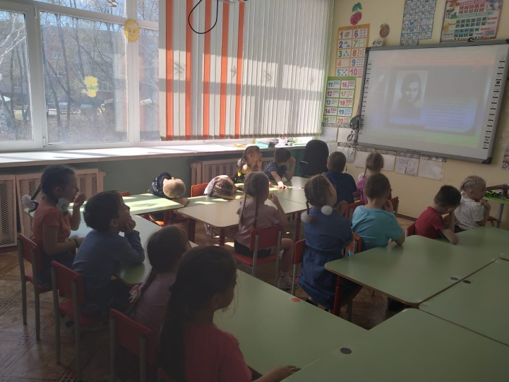  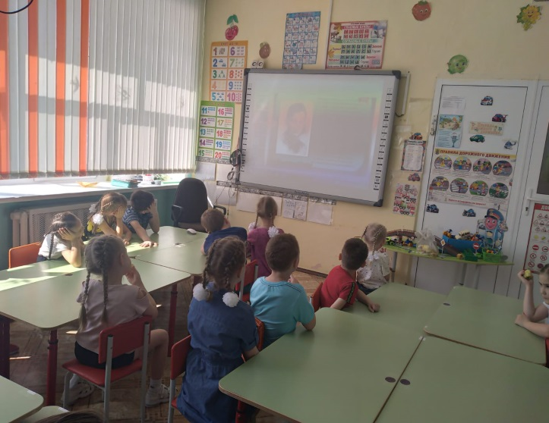

1. ***Конструирование голубя мира***

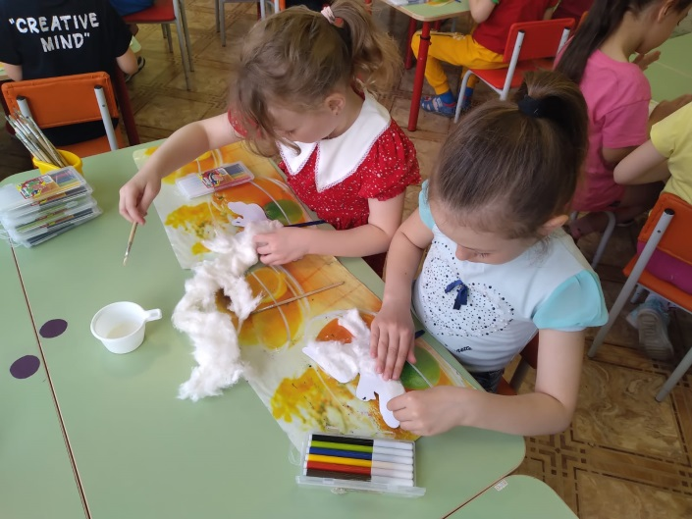  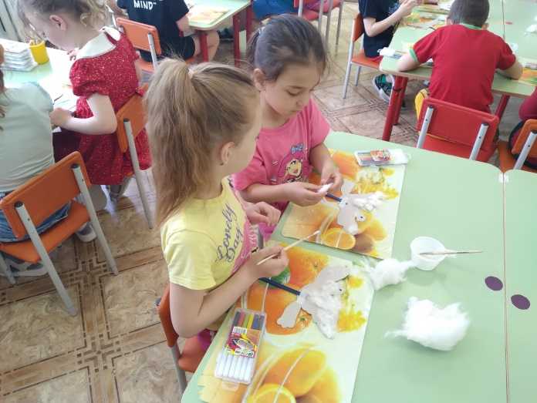

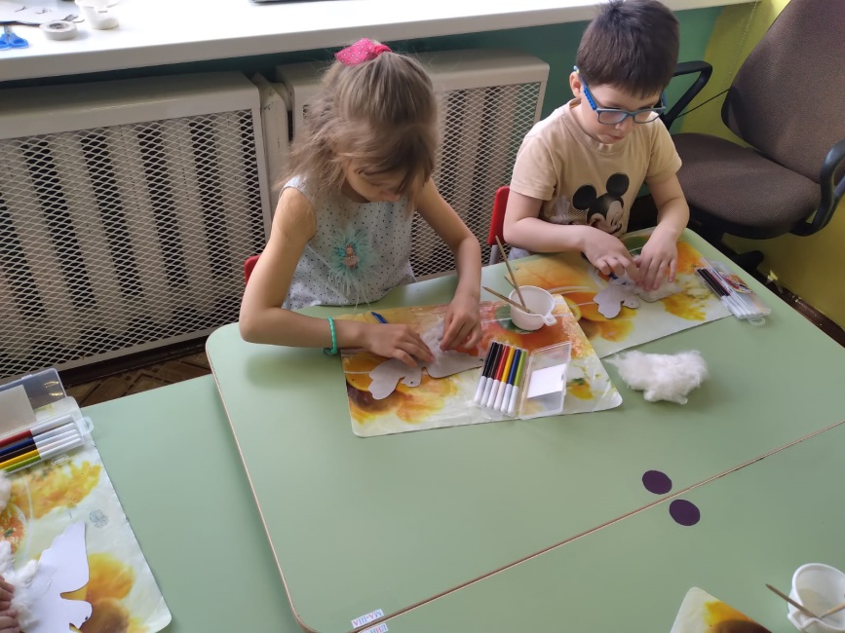

1. ***Возложение цветов к обелиску Славы.***

 